时间商店
版本号 | 版本说明 | 作者 | 时间
V1.0 | 时间商店需求文档 | 陈德辉 | 2021.03.04

需求目的
- 增加钻石消耗途径
- 增加道具购买兑换途径

玩法介绍
- 活动时间：配置开启时间8天
- 商店内出售6种商品，6种商品可分别用钻石购买，每种商品只展示一件，即只能购买一次
- 商店内6种商品，全部出售完则自动刷新；如果不满意展示商品，可手动进行刷新
- 免费刷新冷却时间4小时（离线也算），也可花费钻石进行刷新，花费钻石数量随刷新次数递增，同时，刷新次数越多，越容易出现超稀有商品
- 每日首次弹出该界面，自动刷新一次商品
- 每日0时重置刷新消耗的钻石数量。

UI界面说明

入口按钮：
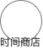
位置：
- 大厅主界面放置于左侧
- 红点提示规则：
  - 若有免费刷新次数时，按钮上有红点提示，免费刷新以后，按钮上红点消失
  - 每日首次进入游戏，按钮上有红点提示，点击一次红点消失

活动界面：
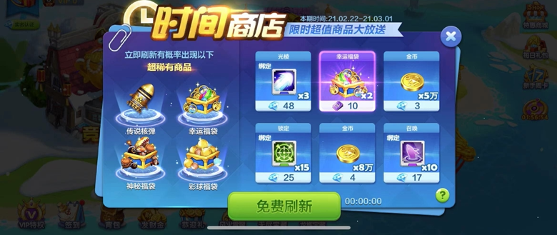
弹出：
- 点击游戏大厅入口按钮【时间商店】弹出
内容：
- 标题：时间商店
- 副标题：超值商品限时大放送
- 活动时间：xx月xx日-xx月xx日
- 提示文本：刷新有概率出现以下 超稀有物品
- 超稀有物品：超级核弹、道具礼盒、弹珠礼盒、金币礼盒，加上光圈等效果突出品质
- 6个商品展览位：
  - 商品icon、数量、购买方式（钻石）
  - 稀有物品，ui上突出显示出来（如图中紫色底板）
  - 已经购买过的商品，加上【已售】标签，不可再购买
- 按钮：【免费刷新】、【钻石icon+钻石数 立即刷新】。钻石数最大99
- 免费刷新倒计时：04:00:00
- 规则说明按钮
操作：
- 点击关闭按钮【X】关闭本弹窗
- 点击商品够买按钮：
  - 钻石购买：钻石足够，直接购买弹出【恭喜获得】弹窗，同时本商品变为【已售】状态；钻石不足，弹【购买钻石】通用提示
- 点击按钮【免费刷新】，播放商品刷新动画，然后按钮变为【钻石立即刷新】
- 点击按钮【钻石立即刷新】，钻石足够，播放商品刷新动画；钻石不足，弹【购买钻石】通用提示
  - 若商店内有稀有商品，点击刷新弹出确定提示框
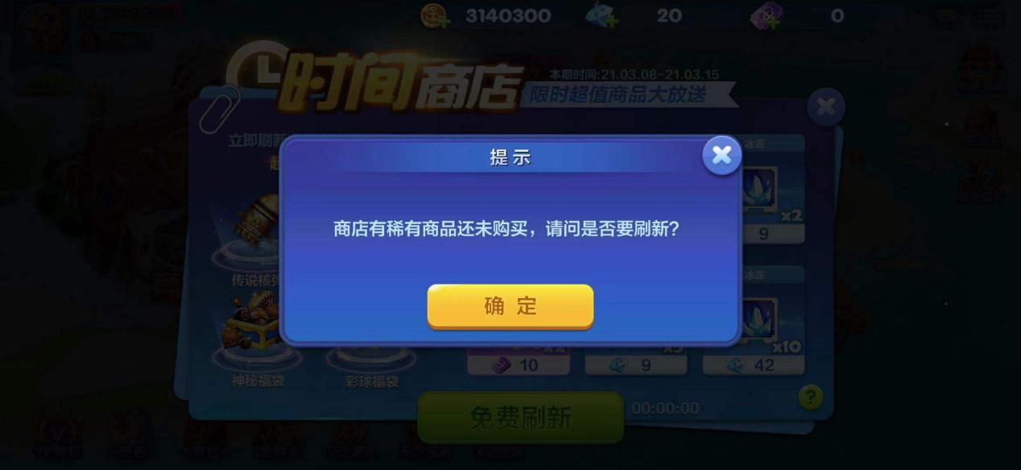点击【确定】，刷新，点击【x】，关闭弹窗
- 点击按钮【？】弹出规则说明弹窗
- 点击礼包，弹出礼包内容说明，点击任意区域，隐藏内容说明
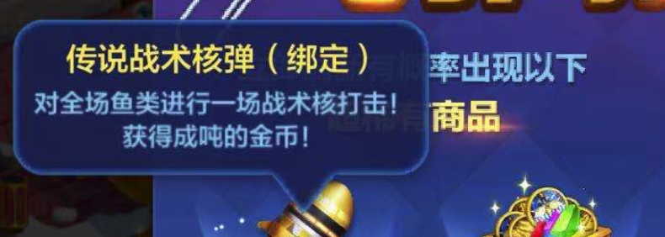
- 商品刷新动画：6个商品缩小飞入界面中间点，然后新的商品从中间点放大出现

规则说明：
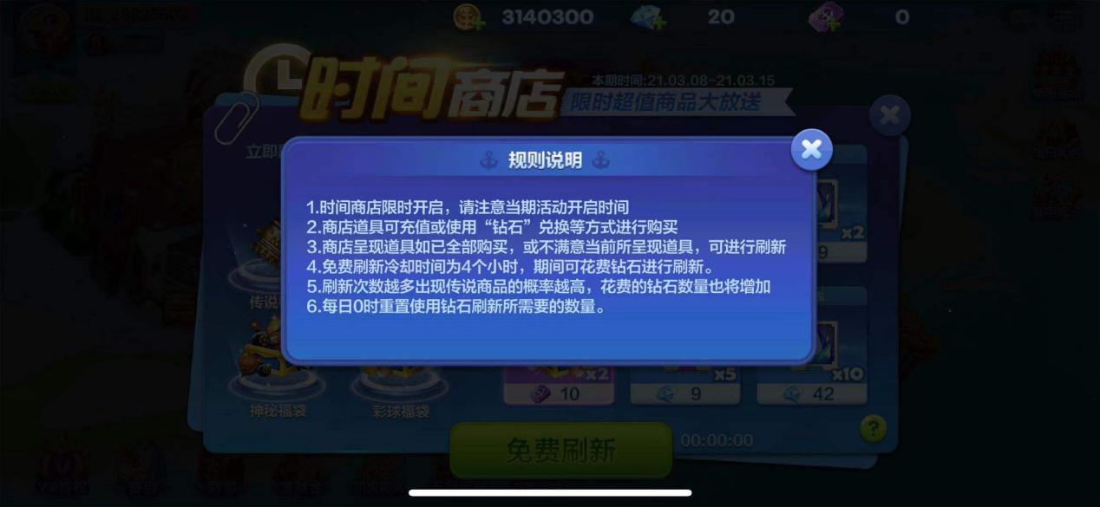
弹出：
- 点击玩法说明按钮【？】弹出
内容：
- 标题：规则说明
- 说明文本：
  - 1、时间商店限时开启，请注意当期活动开启时间
  - 2、商店内商品可使用钻石进行购买
  - 3、商店摆放商品如已全部购买或不满意当前展示商品，可进行刷新
  - 4、免费刷新冷却时间为4个小时，期间也花费钻石进行刷新
  - 5、刷新次数越多，出现传说商品概率越高，花费钻石也将会增加
  - 6、每日0点重置使用钻石刷新所需要的数量
操作：
- 点击按钮【X】关闭弹窗

数值

刷新价格
刷新消耗钻石、第6次以后一直50
次数 | 1 | 2 | 3 | 4 | 5 | 6
价格 | 5 | 10 | 15 | 20 | 25 | 50

商品价格与刷新概率配置
具体配置见配置表

数据打点

前端打点
- 入口按钮在游戏大厅每日点击的人数、次数
- 免费刷新每日点击的人数、次数
- 钻石立即刷新每日点击的人数、次数

后端打点
- 每种商品在商店的出现次数、出现概率
- 每种商品成功购买的次数，购买率

